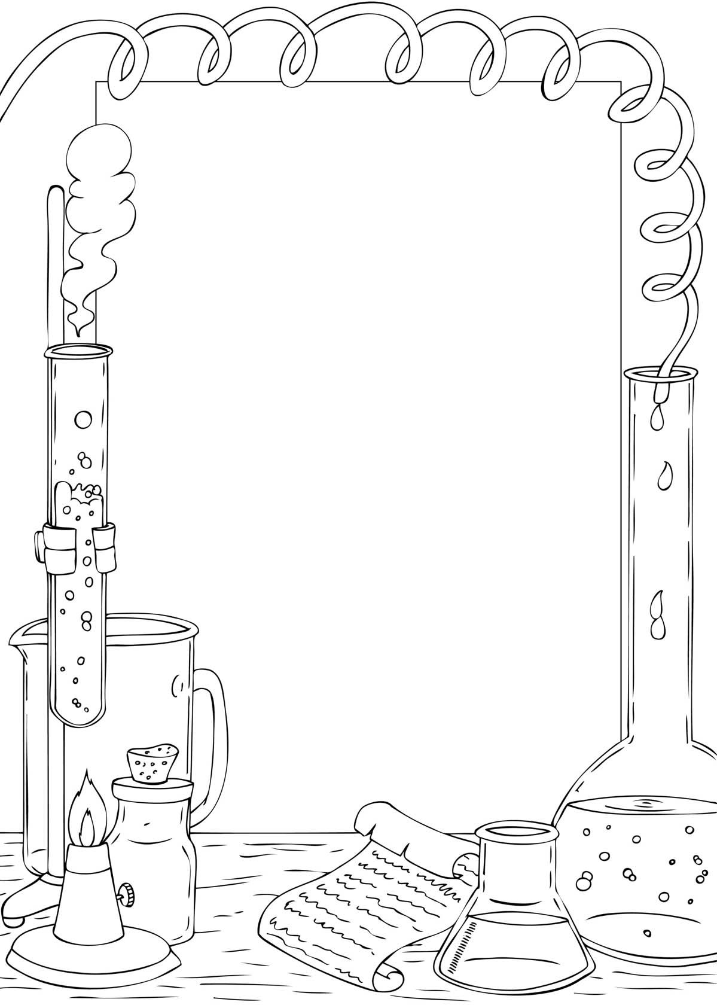
Beobachtungsprotokoll
Was passiert, wenn du heißes Wasser auf das Rotkraut leerst?
__________________________________________________________________________
Experiment: Was kannst du beobachten?
Du gibst in den Rotkrautsaft….. | Welche Farbe hat nun der Rotkrautsaft? | *Zusatzaufgabe: Kannst du sogar den ungefähren pH-Wert mit der Tabelle bestimmen?
Zitrone
Natron
Duschgel
Essig

